Aplicación práctica:
Para que veas que todo lo que se ha dicho es cierto te invito a que montes el siguiente circuito y compruebes tu mismo con un voltímetro que todo esto se cumple en la práctica. El amplificador operacional empleado es el741:
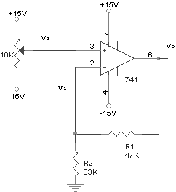
En este circuito la Av = 1+ 47K/33K = 2,42
Ajusta la tensión de entrada a 4 voltios mediante el potenciómetro de 10K y comprueba que la salida es Vo = Av * 4 = 9,7 voltios
. Mide la tensión en las entradas inversora y no inversora y comprueba que son iguales.
. Varía el potenciómetro a tu gusto y comprueba que siempre se cumple que Vo = Av * Vi
. Llega un momento que Vo no puede subir ni bajar mas => tensión de saturación
3.4. Pequeño amplificador de audio
Un amplificador operacional no es capaz por si solo de entregar corrientes muy grandes por la salida, por lo que no podemos conectarles directamente un altavoz y oir música. Hemos visto hasta ahora que los amplificadores inversores y no inversores tienen una ganancia en tensión Av. Este no es el problema, el problema esta en la corriente (Amperios) que son capaces de entregar, necesitamos entonces añadir algún dispositivo que sea capaz de ampliar esa corriente. El dispositivo capaz de hacer esto es el transistor, y la forma mas sencilla de utilizarlo es la siguiente:
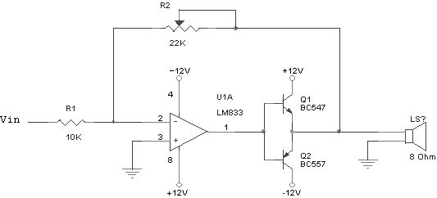
En la figura puedes distinguir un amplificador inversor en el que hemos hecho algunos cambios.
El amplificador operacional empleado es un LM833, especial para audio. Puedes probar con otros operacionales y verás la diferencia.
La etapa de transistores formada por Q1 y Q2 tiene como única finalidad suministrar toda la corriente que no puede el operacional. Los transistores empleados son los BC547 y BC557, Estos no son de gran potencia por lo que tendrás que usar un altavoz pequeño.
Fíjate donde tiene puesta la realimentación, directamente en la salida pasando por encima de los dos transistores. Esto soluciona algunos problemas de falta de linealidad en la etapa de los transistores. Además, si analizas el circuito igual que hacíamos en el apartado del amplificador inversor verás que te sale exactamente lo mismo:
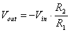
Además, R2 es una resistencia variable, que puede hacerlo de 0 a 22K. Esto hace que la ganancia en tensión (Av) del circuito varía desde 0 hasta -2,2 variando así el volumen del altavoz, si quieres conseguir mas volumen puedes cambiar R2 por una mayor.
3.5. Sumador Inversor
Podemos usar el amplificador operacional para sumar varias señales, con su masa común. Un amplificador de este tipo se denomina amplificador sumador. Amplificadores de este tipo se encuentran en cualquier mesa de mezclas.
La forma básica del sumador inversor es:
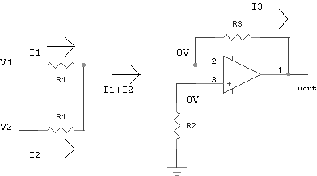
Si te fijas un poco verás que no es mas que un amplificador inversor con dos entradas, y por lo tanto, con dos resistencias de entrada. Para facilitar el análisis pondremos estas dos resistencias iguales (R1).
V1 y V2 representan las señales de entrada. El circuito se analiza igual que el amplificador inversor con la diferencia que aquí la I3 es la suma de las corrientes I1 e I2:
Calculamos I1:
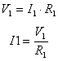
Calculamos I2:
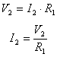
Igualando I3 = I1 + I2:
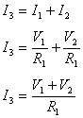
Pero por otra parte podemos calcular tambien I3, como la corriente que pasa por R3 con una tensión de 0 - Vout = -Vout:
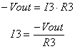
Sustituyendo este valor de I3 en la ecuación antes obtenida tenemos que:
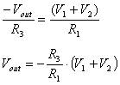
Esta ecuación nos dice que la salida será la suma de las dos entradas multiplicadas por un número: Av = -(R3/R1). Puedes ponerle todas las entradas que queiras y la salida será la suma de todas las entradas por Av.
Aplicación práctica:
Te propongo este circuito, es un mezclador de audio. Fíjate bien y verás que esta formado por bloques que ya hemos estudiado. El operacional empleado es el LM833, que es un amplificador operacional doble especial para audio.
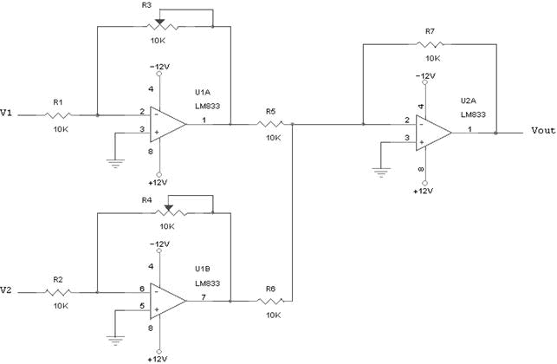
Las dos entradas (V1 y V2) pasan antes de ser mezcladas por sendos amplificadores inversores de ganancia variable. La ganancia de V1 será, según lo que hemos visto hasta ahora, Av1= -(R3 / R1). como R1 es 10K y R3 puede variar entre 0 y 10K, la ganancia de V1 variará entre 0 y -1. esto quiere decir que podremos variar el volumen de la entrada V1 desde 0 hasta el mismo nivel de entrada. Y lo mismo pasa con V2.
Y después viene el mezclador. En el circuito que te propongo tiene todas las resistencias iguales, así que tendrá una ganancia fija de -1.
A la salida puedes poner el pequeño amplificador de audio que hemos visto en el apartado anterior y así puedes escuchar tus mezclas.
4. Comparadores
4.1. Introducción
Frecuentemente queremos comparar una tensión con otra para ver cual es la mayor. En esta situación, un comparador puede ser una solución perfecta. Este circuito tiene dos terminales de entrada (inversor y no inversor) y un terminal de salida. Cuando la tensión de la entrada no inversora (entrada +) es mayor que la de la entrada inversora (entrada -) el comparador produce una tensión de salida de nivel alto. Cuando la tensión de entrada no inversora es menor que la de la entrada inversora, el comparador produce una tensión de salida de nivel bajo.
4.2. Circuito básico
La manera mas sencilla de construir un comparador consiste en conectar un amplificador operacional sin resistencias de realimentación. Tal y como se muestra en la figura:
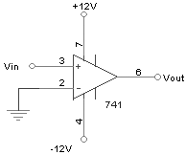
Cuando empezamos a estudiar los amplificadores operacionales dijimos que un operacional "lee" la tensión en la entrada +, le resta la tensión de la entrada - y el resultado lo multiplica por un número muy grande para sacarlo después en forma de tensión por la salida. En el741 este número esta en torno al 100000. Claro, según lo que acabamos de decir, si Vin es 1 voltio la salida tendría que ser de 100000 voltios, esto es absurdo: Existe una tensión máxima de salida del operacional de la que nunca pasará. A esta tensión se le llama "tensión de saturación" (Vsat)
Esta tensión de saturación vendrá determinada por la tensión de alimentación y por el tipo de operacional que utilizes. En el caso del741 alimentado a ±12V la Vsat es de unos 10V. Por lo tanto, cuando Vin sea mayor que 0 la salida se disparará a +Vsat, y cuando sea inferior a 0 la salida se disparará a -Vsat : Estamos comparando Vin con una señal de referencia que, en este caso, es 0.
Ahora vamos a alimentar el circuito anterior con tensión simple de 15V y vamos a poner unas resistencias para poder variar la tensión de referencia (Vref):
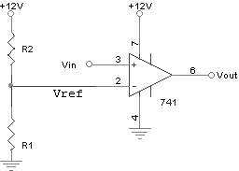
Como la corriente que entra al operacional es 0 la Vref vendrá dada por la siguiente expresión:
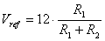
Cuando la tensión de entrada Vin sea mayor que la de referencia => Vin - Vref dará un número positivo y por lo tanto la tensión de salida estará a nivel alto (cercano a 12 voltios)
Cuando la tensión de entrada Vin sea menor que la de referencia => Vin - Vref dará un número negativo y por lo tanto la salida estará a nivel bajo (cercano a 0 voltios)
4.3. Báscula Schmitt
Si la entrada de un comparador contiene ruido, la salida puede ser errática cuando Vin está cerca de la tensión de referencia. Para solucionar esto se recurre a un comparador con báscula Schmitt. El esquema es el siguiente:
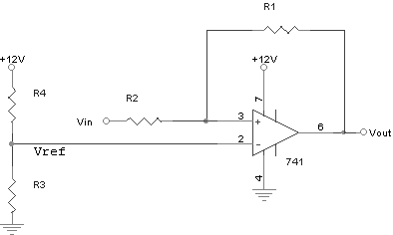
Fíjate que con este esquema la tensión de la entrada + no es siempre la misma, depende de la tensión de salida Vout. Por lo tanto no siempre conmuta para el mismo valor de Vin
Por ejemplo: si Vout y Vin son cero. Estarás de acuerdo conmigo en que en ese momento la tensión de la entrada + es cero.
Si vas aumentando Vin, la tensión en la entrada + irá aumentando también, pero irá por debajo de Vin
Cuando Vin llegue a valer lo que Vref no se producirá la conmutación ya que la tensión en la entrada + es inferior.
Sigues aumentando Vin hasta que llega un momento en el que la tensión de la entrada + supera a la Vref, en ese momento la salida Vout se pone a nivel alto.
Al ponerse la salida a nivel alto súbitamente, la tensión en la entrada + que era inferior a Vin se vuelve mayor que Vin.
Ahora aunque baje ligeramente la Vin el comparador no volverá a conmutar porque ahora la tensión en la entrada + es mayor que Vin.
El valor de Vin que hace que la salida del comparador conmute de 0 a nivel alto (Vsat) viene dado por la expresión:
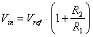
Y el valor de Vin que hace que la salida del comparador conmute del nivel alto (Vsat) al nivel bajo viene dado por esta otra expresión:
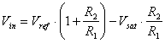
Sumador Inversor (amplificador)
Introduccion
Acontinuacion presento el circuito sumador inversor que es una configuracion del amplificador inversor que nos sirve para sumar señales (DC,AC,audio,etc) . Este circuito posee las mismas propiedades de amplificador inversor ,es decir, la suma de las entradas se vuelve inversa, solo la formula para calcular la señal de salida varia un poco. Este circuito es muy utilizado para convinar señales en diferentes aplicaciones.
Desarrollo
Aqui les dejo la formula general para calcular y diseñar un circuito sumador, en este caso solo estoy sumando dos señales, pero es posible sumar mas, es cuestion de agregar otra resistencia a la entrada negativa (-) del amplificador operacional. En mi caso lo maximo que he sumado son 5 señales y funciona correctamente. Otra cosa que hay que tomar en cuenta es que el sumador no suma mas del voltaje de alimentacion, es decir, si sumamos 10v+5v y estamos alimentando el operacional con +12 y -12 el resultado sera 12v.

Formula para calcular la señal de salida . Formula de diseño del circuito sumador.
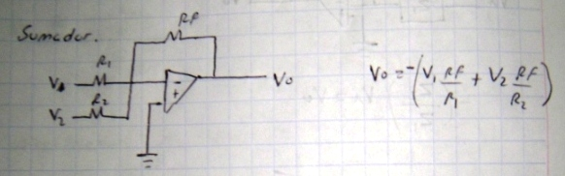
RF/R1 --> Ganancia de V1( si R1>RF se considera un atenuador, si R1<RF se considera un amplificador)
RF/R2 --> Ganancia de V2 ( si R2>RF se considera un atenuador, si R2<RF se considera un amplificador)
V1 --> voltaje 1 de entrada
V2 --> voltaje 2 de entrada
Vo---> voltaje de salida
Nota: En caso de necesitar sumar mas señales , solo se agrega dentro del parentesis la señal , un ejemplo de lo que se agregaria seria +V3*RF/R3 .
En el circuito propuesto que acontinuacion veran la señal de entrada V1 tiene una ganancia unitaria y la señal V2 también tiene una ganancia unitaria, es decir, no se amplifiacan las señales . Esto es para hacer una demostracion simple de como funciona el circuito sumador inversor.
Materiales
- 1- LM324 ó Tl084
- 3- Resistencias de 10k ( o tres resistencias iguales de valor mayor a 10k)
- Fuente de alimentacion de +12 y -12 Volts
- Fuentes a sumar de +3 y +5 ( se pueden utilizar dos fuentes variables para obtener estos valores)
- Voltimetro
- Protoboard
- Cable para protoboard
Diagrama del circuito Sumador Inversor
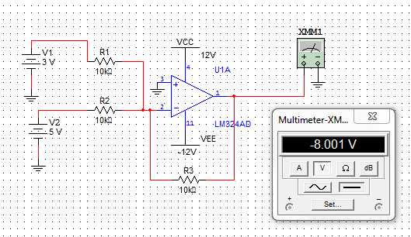
Circuito Restador (amplificador)
Introduccion
El circuito que presento acontinuacion es un arreglo de dos circuitos para generar un resta.
Desarrollo
Se usa un amplificador inversor y despues se une la salida a un sumador inversor e implementando todas la resistencias del mismo valor se obtiene matematicamente una resta ( E1- E2). En el diagrama del circuito E1 corresponde a 5v y E2 corresponde a 3v.
En en la pagina no incluyo las operaciones para llegar a E1-E2, pero es simple usted solo debe hacer la operacion del amplificador inversor primero y el resultado de este añadirlo a una entrada del sumador y la otra entrada corresponde a E2 , hace la operacion y obtendra el valor de salida. Para mas informacion de las formulas de los amplificadores vea el contenido del amplificador inversor y el sumador inversor en esta misma pagina arriba.
Formula de circuito Restador (Simplificada) Ganancia unitaria
Vo= E1-E2
Nota:
Esta formula solo funciona si el valor de las Resistencias es el mismo , si alguna resistencia es diferente afecta la ecuacion y consiguiente el voltaje de salida no corresponderia a la formula.
Si se desea utilizar ganancias en este restador, es necesario hacer los calculos con las formulas del amplificador inversor y el sumador inversor.
Materiales
- 1- LM324 o TL084
- 5- Resistencia de 10k ( o 5 resistencias del mismo valor mayor a 10k)
- Fuentes de alimentacion de +12 y -12
- Fuentes de señal de +5 y +3 ( se pueden lograr estos voltajes con dos fuentes variables)
- Protoboard
- Voltimetro
- Cable para Protoboard
Diagrama del circuito Restador
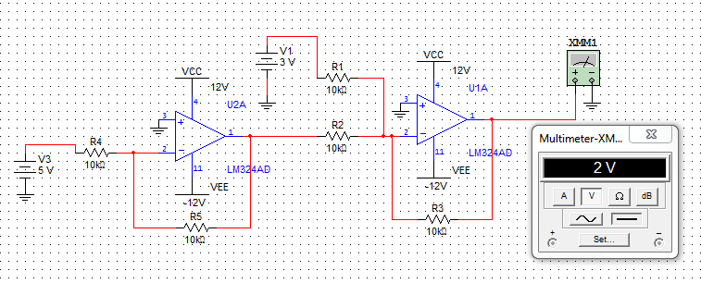
Circuito Mezclador de Audio
Introduccion
El circuito que acontinuacion presento es un mezclador de audio basico, en este circuito estan basados los mescladores de audio que usan lo DJs,claro que los dispositivos que usan ellos tienen mas funciones y un grado de complejidad mas alto. Este es un buen proyecto y combinandolo con amplificador de potencia como el LM1875 puedes hacer un buen equipo de mezclado.
Desarrollo
Es circuito se basa en la funcion de un amplificador inversor en su modalidad de sumador, con el mezclaremos las ondas de audio de dos reproductores de musica. Este es un ensamble bastante interesante,sencillo y modificable (si se conocen las bases de los amplificadores operacionales) segun las necesidades de cada quien. En este caso la ganancia de salida del amplificador sera de 10.
Materiales (para dos canales, L y R)
- 2- potenciometros dobles ( 4 potenciometros sencillos) , pueden ser de 1k,10k o 100k.
- 1- LM324
- 4- Resistencias de 10k
- 2- Resistencias de 100k
- 6- capacitores de 1uF
- 2- Reproductores de audio
- 2-cables de audio tipo jack(para obtener la señal del reproductor) , los usuales de audio que traen la mayoria de los mp3
- 10- caimanes
- 2- jack audio hembra (para poder obtener los canales L y R)
- 2- Bocinas
- Protoboard
- Cable para protoboard
- Fuentes de alimentacion de +12 y -12 volts

Diagrama de circuito mezclador de señales de audio
Canal derecho
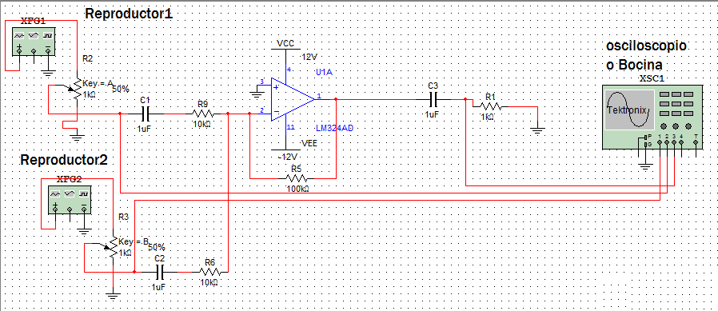
Canal izquierdo
Nota: la bocina se conecta entre la salida del capacitor (c3 )el positivo (+) y la resistencia (R1) el negativo (-) .
Foto del circuito mezclador de audio
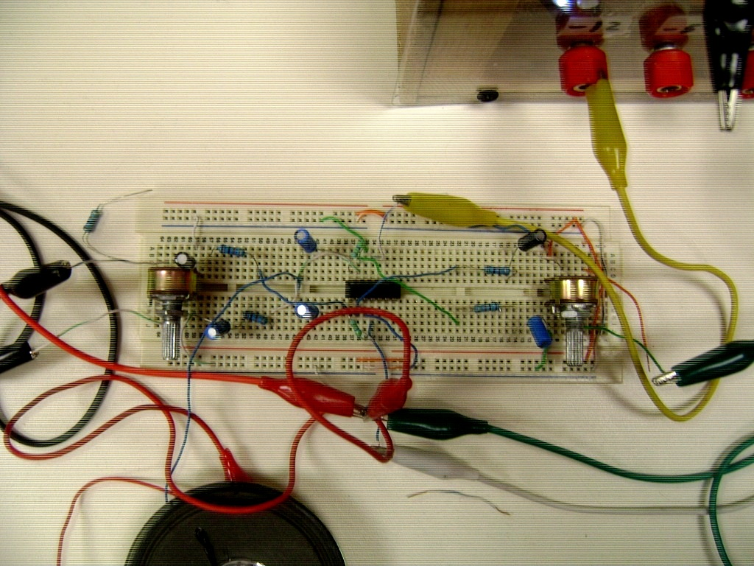
Nota: En la foto se aprecia a la derecha un potenciometro doble que controla el volumen de los canales izquierdo y derecho del reproductor 1 de audio, mientras que en el lado izquierda se aprecia otro potenciometro doble que controla el volumen los canales izquierdo y derecho del reproductor 2 de audio.

Filtro pasa bajas
Introduccion
EL siguiente ensamble es un filtro pasa bajas, es decir , un circuito electronico que permite el paso de frecuencias bajas y atenua las fecuencias altas en relacion a una frecuencia corte o limite. Este circuito es muy utilizado para eliminar ruidos en la señal (producidos por las frecuencias altas) cuando se necesita trabajar con frecuencias bajas y para obtener sonidos graves cuando se trabaja con audio. Este es un circuito sumamente sencillo de armar y probar, espero que les sea util.
Desarrollo
En este Caso ensamblaremos un filtro pasa bajas con corte en 1Khz. Este filtro permitira el paso de cualquier frecuencia menor a 1000 Hz o 1kHz. En caso de querer diseñar un filtro pasa bajas con diferente frecuencia de corte aqui les dejo la formula, solo hay que tomar en cuenta la regla de no usar resistencias menores de 10k para evitar perdidas. Las dos resistencias del circuito son identicas.
Formula para el diseño de un filtro pasa bajas
Usteded Define el valor de la resitencia y la Frecuencia de Corte para obtener el valor de el capacitor.
Capacitor= 1/(2*π*Resistencia*frecCorte)

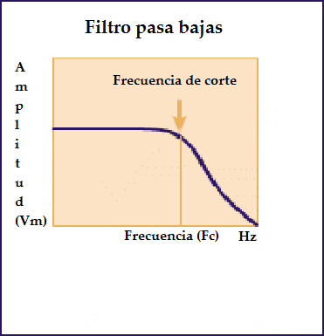

Materiales el circuito pasa bajas
- Generador de funciones o un Reproductor de audio
- Osciloscopio o una bocina
- 2- Resistencias de 10k
- 1- Capacitor de 0.01uF
- 1- LM324
- Fuentes de alimentacion de +12 y -12 Volts
- Protoboard
- Cable para protoboard
- Caimanes
- Jack y cable para transmitir audio (solo si se trabaja con audio)
Diagrama del circuito fitro pasa bajas
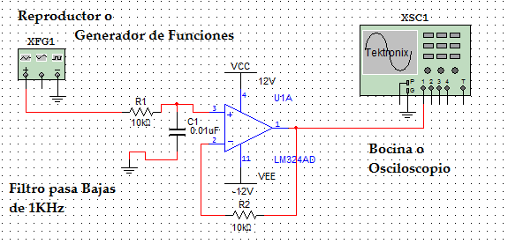
Simulacion
En la simulacion se puede apreciar como una onda senoidal con frecuencia menor a 1000 tiene una amplitud de 1Volt (primera parte de la onda) y cuando se incrementa esa frecuencia a mas de 1000, la amplitud de la onda senoidal disminuye(segunda parte de la onda), es decir, se atenua . Y asi se comprueba que trabaje bien un filtro pasa bajas. Nota: La atenuacion es gradual , en la simulacion pasamos de 900Hz a 9000Hz para desmostrar el funcionamiento.
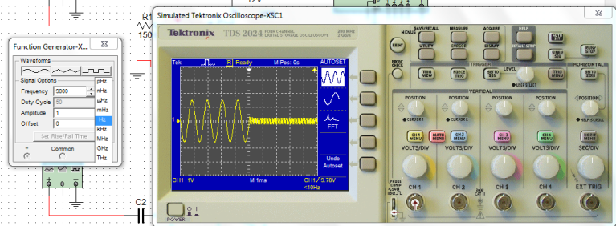

Filtro pasa altas
Introduccion
EL siguiente ensamble es un filtro pasa altas, es decir , un circuito electronico que permite el paso de frecuencias altas y atenua las fecuencias bajas en relacion a una frecuencia corte o limite. Este circuito es muy utilizado para eliminar ruidos en la señal (producidos por las frecuencias bajas) cuando se necesita trabajar con frecuencias altas y para obtener sonidos agudos cuando se trabaja con audio. Este es un circuito sumamente sencillo de armar y probar ,espero que les sea util.
Desarrollo
En este Caso ensamblaremos un filtro pasa altas con corte en 1Khz. Este filtro permitira el paso de cualquier frecuencia mayor a 1kHz. En caso de querer diseñar un filtro pasa altas con diferente frecuencia de corte aqui les dejo la formula, solo hay que tomar en cuenta la regla de no usar resistencias menores de 10k para evitar perdidas. Las dos resistencias del circuito son identicas.
Formula para el diseño de un filtro pasa altas
Usteded Define el valor de la resitencia y la Frecuencia de Corte para obtener el valor de el capacitor.
Capacitor= 1/(2*π*Resistencia*frecCorte)

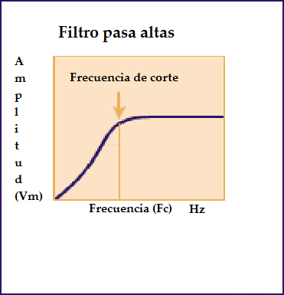
Materiales para el circuito pasa altas
- Generador de funciones o un Reproductor de audio
- Osciloscopio o una bocina
- 2- Resistencias de 10k
- 1- Capacitor de 0.01uF
- 1- LM324
- Fuentes de alimentacion de +12 y -12 Volts
- Protoboard
- Cable para protoboard
- Caimanes
- Jack y cable para transmitir audio (solo si se trabaja con audio)

Diagrama del circuito fitro pasa altas
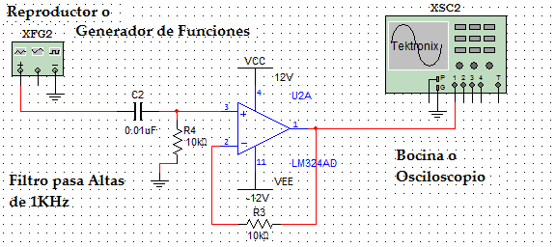
Simulacion
En la simulacion se puede apreciar como una onda senoidal con frecuencia mayor a 1000 tiene una amplitud de 1Volt (primera parte de la onda) y cuando se disminuye esa frecuencia a menos de 1000, la amplitud de la onda senoidal disminuye(segunda parte de la onda), es decir, se atenua . Y asi se comprueba que trabaje bien un filtro pasa altas. Nota: La atenuacion es gradual , en la simulacion pasamos de 10000Hz a 100Hz para desmostrar el funcionamiento.
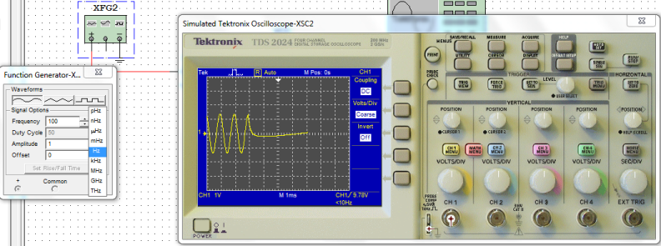

http://www.electronicafacil.net/tutoriales/Sumador-Inversor.html
http://www.ingenierofernandoruiz.com/Electronica%20Analogica%20P2/Electronica%20Analogica%20parte2.html#pinv

